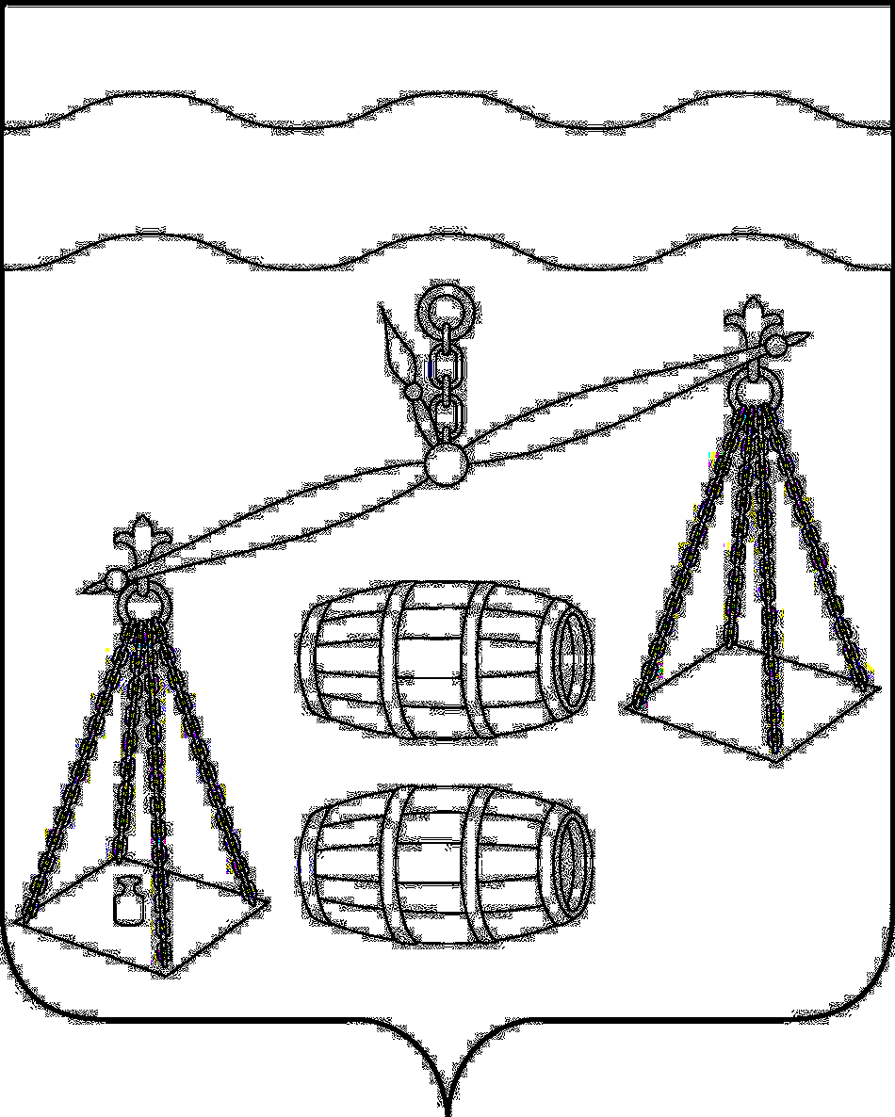

Администрация сельского поселения

«Деревня Бордуково»

**Калужская область**

ПОСТАНОВЛЕНИЕ

**новление**

от 23.09.2024 г. № 30

**О перечне муниципальных программ,**

**принимаемых к финансированию в**

**2025 год и на плановый период 2026 и 2027 годов**

На основании статьи 179 Бюджетного кодекса Российской Федерации и в целях формирования бюджета сельского поселения «Деревня Бордуково» на 2025 год и на плановый период 2026 и 2027 годов годов администрация СП «Деревня Бордуково» **ПОСТАНОВЛЯЕТ:**

1. Утвердить перечень муниципальных программ сельского поселения «Деревня Бордуково» (прилагается).

2. Отделу финансов администрации МР «Сухиничский район»

(О.В. Демичева) руководствоваться данным перечнем муниципальных программ при формировании бюджета СП «Деревня Бордуково» на 2025 год и на плановый период 2026 и 2027 годов годов.

3. Контроль за исполнением настоящего постановления оставляю за собой.

Г**лава администрации**

**сельского поселения**

**«Деревня Бордуково» Л.М.Алексеева**

Приложение

к постановлению администрации

СП «Деревня Бордуково»

от 23.09.2023г.№ 30

Перечень муниципальных программ СП «Деревня Бордуково»

Администрация муниципального района

«Сухиничский район»

|  |
| --- |
| 1. Муниципальная программа "Развитие молодёжной политики и спорта на территории СП «Деревня Бордуково» на 2020-2026гг" |
| 2.Муниципальная программа «Благоустройство территории сельского поселения «Деревня Бордуково» на 2020-2026 годы*»* |
| 3. Муниципальная программа "Совершенствование организации по решению общегосударственных вопросов и создание условий муниципальной службы в СП «Деревня Бордуково» 2020-2026 годы» |
| 4.Муниципальная программа "Укрепление пожарной безопасности сельского поселения «Деревня Бордуково» на 2020-2026 годы" |
| 5.Муниципальная программа "Энергосбережение и повышение энергетической эффективности в сельском поселении «Деревня Бордуково» на 2020-2026 годы |